Bunte Farven
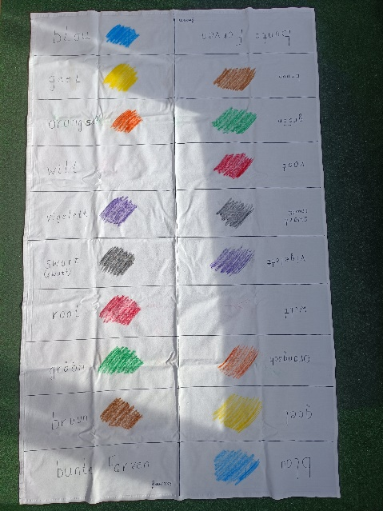

Inhalt: - Spielplan (Tuch)
- Spielfiguren (Socken / eine pro Person, max.10 Personen)

Anleitung:
- Man entscheidet sich zuerst für eine Variante.
- Die jüngste Person fängt an.

Variante 1: Jede Person versucht mit der Socke auf dem Tuch so weit wie möglich
zu werfen. Dann sagt man: Ik bün op … kamen.

Variante 2: Jede Person sagt zuerst eine Farbe und versucht dann die Socke
darauf zu werfen.
Vor dem Werfen: Ik versöök op … to lannen.
Nach dem Werfen: Ik bün op … kamen.

Variante 3: Zuerst wird der „Sockenschuh“ geworfen.
Danach versucht jede Person den Socken (durch Werfen)
so nah wie möglich am „Sockenschuh“ zu platzieren.

